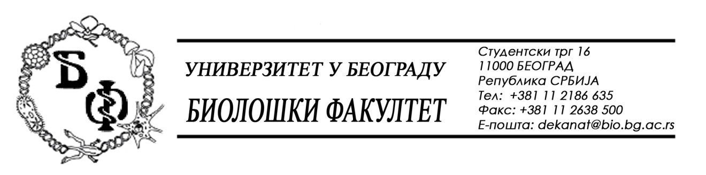

На основу члана 116. Закона о јавним набавкама („Службени гласник РС“, бр. 124 / 12, 14/15 и 68/15), Универзитет у Београду – Биолошки факултет објављује:

ОБАВЕШТЕЊЕ О ЗАКЉУЧЕНОМ УГОВОРУ

Назив, адреса и „Интернет“ страница наручиоца: Универзитет у Београду – Биолошки факултет, Београд, Студентски трг 16, www.bio.bg.ac.rs.
Врста наручиоца: просвета
Опис предмета набавке, назив и ознака из општег речника набавке: добра – Опрема за образовање, обликована у 5 (пет) партија;
партија бр. 2 – Дигитални колориметар; назив и ознака из општег речника набавке: 38000000 – лабораторијска, оптичка и прецизна опрема (осим наочара)

Уговорена вредност:

- 76.500,00 динара без ПДВ-а односно 91.800,00 динара са ПДВ-ом;

Критеријум за доделу Уговора: најнижа понуђена цена
Број примљених понуда: укупно за све партије 6; за партију бр. 2: 3;
Највиша и најнижа понуђена цена: највиша: 112.530,00 динара без ПДВ-а; најнижа: 76.500,00 динара без ПДВ-а.
Највиша и најнижа понуђена цена код прихватљивих понуда: највиша: 95.650,00 динара без ПДВ-а; најнижа: 76.500,00 динара без ПДВ-а.
Датум доношења Одлуке о додели Уговора: 13.11.2015.
Датум закључења Уговора: 26.11.2015.
Основни подаци о добављачу: „КЕФО“ д.о.о. за посредовање, спољну и унутрашњу рговину, промет и услуге из Београда (Земун), Бачка 1У, матични број: 20302216, ПИБ: 105046072
Период важења Уговора: до коначног извршења – испоруке и плаћања опреме.

На основу члана 116. Закона о јавним набавкама („Службени гласник РС“, бр. 124 / 12, 14/15 и 68/15), Универзитет у Београду – Биолошки факултет објављује:

ОБАВЕШТЕЊЕ О ЗАКЉУЧЕНОМ УГОВОРУ

Назив, адреса и „Интернет“ страница наручиоца: Универзитет у Београду – Биолошки факултет, Београд, Студентски трг 16, www.bio.bg.ac.rs.
Врста наручиоца: просвета
Опис предмета набавке, назив и ознака из општег речника набавке: добра – Опрема за образовање, обликована у 5 (пет) партија;
партија бр. 3 – Инкубатор CO₂; назив и ознака из општег речника набавке: 38000000 – лабораторијска, оптичка и прецизна опрема (осим наочара)

Уговорена вредност:

- 919.053,00 динара без ПДВ-а односно 1.102.863,60 динара са ПДВ-ом;

Критеријум за доделу Уговора: најнижа понуђена цена
Број примљених понуда: укупно за све партије 6; за партију бр. 3: 3;
Највиша и најнижа понуђена цена: највиша: 958.140,00 динара без ПДВ-а; најнижа: 750.000,00 динара без ПДВ-а.
Највиша и најнижа понуђена цена код прихватљивих понуда: највиша: 958.140,00 динара без ПДВ-а; најнижа: 919.053,00 динара без ПДВ-а.
Датум доношења Одлуке о додели Уговора: 13.11.2015.
Датум закључења Уговора: 26.11.2015.
Основни подаци о добављачу: Предузеће за спољну и унутрашњу трговину „Донау Лаб“ д.о.о. из Београда (Нови Београд), Анифашистичке борбе 32 / 5, матични број: 17338846, ПИБ: 100039069
Период важења Уговора: до коначног извршења – испоруке и плаћања опреме.

